Câu 1: [2D1-2.4-1] (THPT Phan Đình Phùng - Quảng Bình - Năm 2021 - 2022) Cho hàm số có bảng biến thiên như hình bên. Hàm số đạt cực tiểu tại điểm
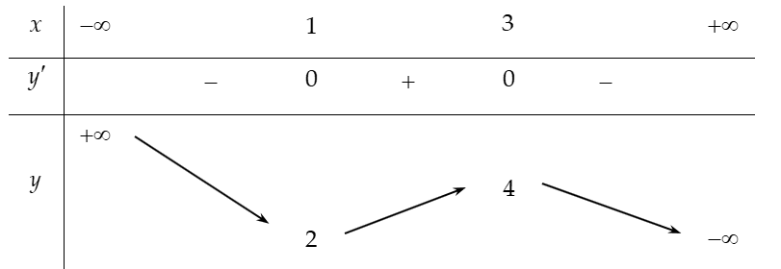
A. B. C. . D. .
Lời giải
Chọn B
Dựa vào bảng biến thiên ta có hàm số đạt cực tiểu tại điểm .
Câu 2: [2D1-2.4-1] (HK1 - K12 - Strong Team - Năm 2021 - 2022) Giá trị cực tiểu của hàm số bằng
A. . B. . C. . D. .
Lời giải
Chọn D
Tập xác định .
Ta có .
Bảng biến thiên:
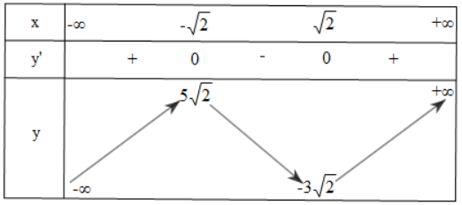
Từ bảng biến thiên ta thấy giá trị cực tiểu của hàm số bằng .
http://vnteach.com – Website tài liệu dành cho giáo viên và học sinh Việt Nam

